LAB1
Họ tên: Nguyễn Nam Khởi
MSSV: 0950080126
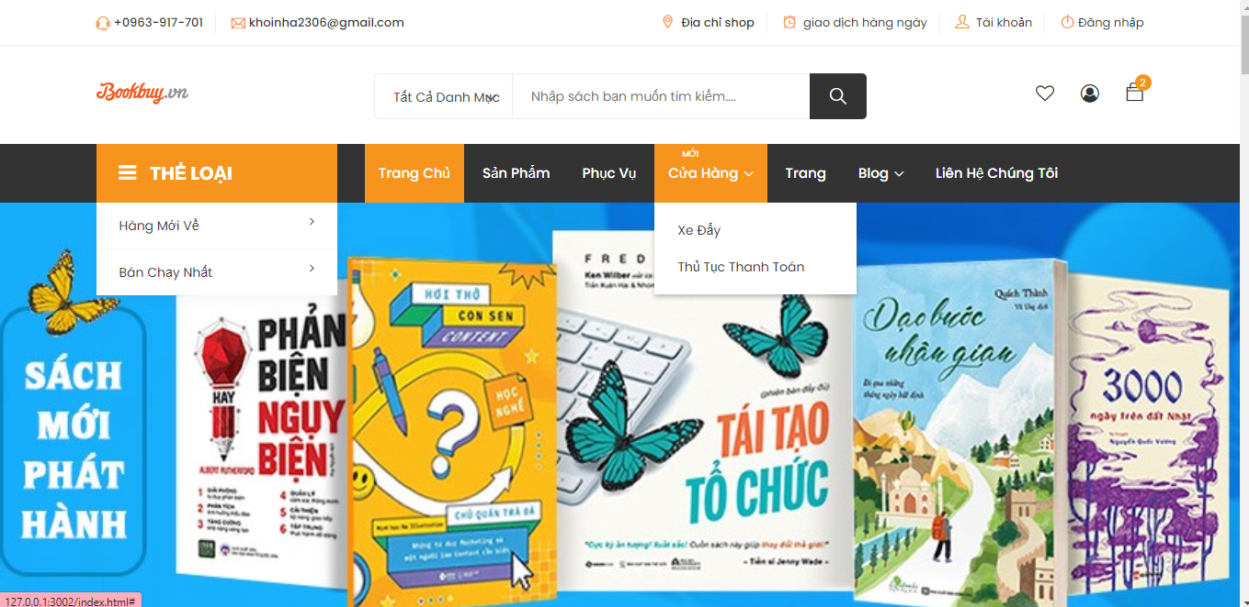
Hình 1 Giao diện template


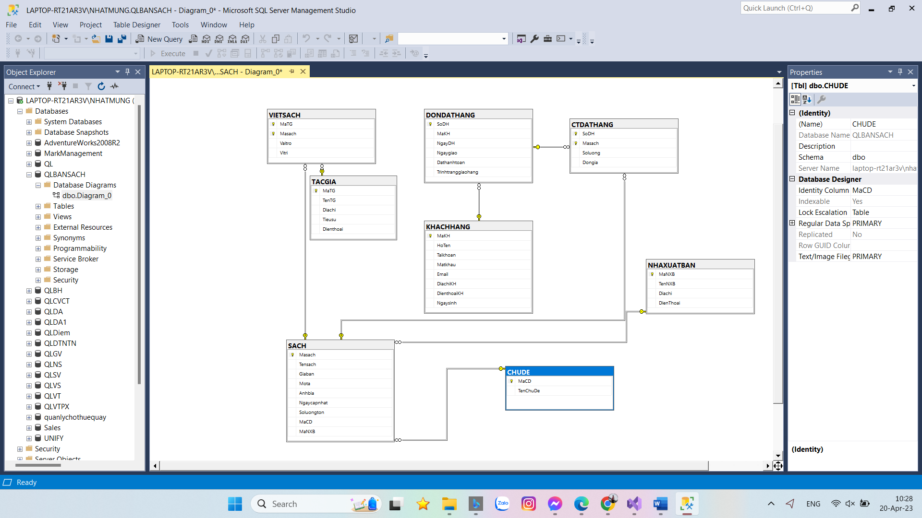
Hình 2 Relationship

